7 класс  Диалог | 7 класс  Речевое общение двух или нескольких лиц, состоящее из обмена высказываниями-репликами. При таком общении собеседники постоянно меняются ролями говорящего и слушающего (слушающих).
7 класс  Монолог | 7 класс  С др.-греч. «один» + «речь»  Речь одного действующего лица, главным образом в драматическом произведении, выключенная из разговорного общения персонажей и не предполагающая непосредственного отклика, в отличие от диалога.
7 класс  Полилог | 7 класс  С греч., букв. «речь многих»  Разговор многих участников. При этом предполагается, что роль говорящего переходит от одного лица к другому, в противном случае разговор превращается в монолог.
7 класс  Стили  литературного языка | 7 класс  Разговорный и  книжные:  - научный,  - художественный,  - публицистический,  - официально-деловой.
7 класс  Публицистический  стиль | 7 класс  Функциональный стиль речи  Сфера применения: общественно-политическая жизнь (газеты, журналы, телевидение, радио, митинги).  Задача стиля – воздействовать, повлиять на мысли, чувства, поведение, поступки читателей и слушателей.  Основные стилевые особенности: документальная точность, логичность, открытая оценочность и эмоциональность, призывность.  Основные языковые средства: сочетание книжной и разговорной лексики, экспрессивные синтаксические конструкции, изобразительно-выразительные средства языка.  Жанры: статья в газете, очерк, репортаж, судебная речь, доклад, эссе, выступление на собрании.
7 класс  Научный  стиль | Функциональный стиль речи  Сфера применения: сфера науки (научные труды, учебники, выступления на научных конференциях и т.д.)  Функции: сообщение, научное объяснение.  Основные стилевые особенности: научная тематика, смысловая точность, логичность, обобщённо-отвлечённый характер информации, отсутствие эмоциональности.  Основные языковые средства: терминологическая и профессиональная лексика и фразеология, абстрактная (отвлечённая) лексика, слова в прямом значении, использование производных предлогов и союзов, вводные слова.  Жанры: статья (в т. ч. в учебнике, словаре), отзыв, рецензия, аннотация, реферат, диссертация, научный доклад, лекция.
7 класс  Разговорный  стиль | 7 класс  Функциональный стиль речи, представленный как в устной, так и в письменной форме (записки, частные письма).  Сфера применения: бытовая (неофициальная) обстановка.  Функции: непосредственное бытовое общение; обмен информацией по бытовым вопросам.  Основные стилевые особенности: непринуждённость, простота речи, конкретность, эмоциональность, образность.  Жанры: дружеская беседа, частный разговор, бытовой рассказ, спор, записки.
7 класс  Художественный  стиль | 7 класс  Функциональный стиль речи  Сфера применения: художественная литература.  Функции: изображение и воздействие на воображение, чувства, мысли читателя или слушателя (эстетическая функция).  Основные стилевые особенности: художественная образность и эмоциональность, скрытая оценочность.  Основные языковые средства: слова в переносном значении, изобразительно-выразительные средства языка, использование элементов разных стилей речи как средства создания художественных образов.  Жанры: роман, повесть, рассказ, поэма, стихотворение.
7 класс  Официально-деловой  стиль | 7 класс  Функциональный стиль речи  Сфера применения: сфера законодательства, делопроизводства, административно-правовой деятельности.  Функции: сообщение, информирование. Используется для написания различных официальных документов, деловых бумаг.  Основные стилевые особенности: точность, сжатость изложения, стандартизованность и стереотипность построения текста. Все тексты лишены эмоциональности.  Основные языковые средства: официально-деловая лексика и деловая терминология, канцеляризмы, языковые клише и штампы, предлоги, значительные по объёму сложные и осложнённые предложения.  Жанры: законы, инструкции, объявления, деловые бумаги.
7 класс  Причастие | 7 класс  I. Самостоятельная часть речи, которая обозначает проявляющийся во времени признак предмета по действию и отвечает на вопросы какой? какая? какое? какие?  II. Бывают совершенного и несовершенного вида, настоящего и прошедшего времени (как глаголы). Изменяются по числам, падежам и в ед.ч. по родам (как прилагательные).  III. В предложениях обычно бывают определениями, реже – сказуемыми.
7 класс  Гласные в падежных окончаниях причастий определяются так же, как в окончаниях прилагательных (с помощью вопроса). | 7 класс  Вспомни правило для данной орфограммы  О движущ_мся циклоне  Любуюсь алеющ_м закатом
7 класс  Причастный оборот | 7 класс  ׀ Причастие + зависимое слово ׀.  Существительно, определяемое причастием, не входит в ________________________.  В предложении является одним членом предложения – определением.
7 класс  Если причастный оборот стоит после определяемого слова, то он выделяется на письме запятыми.  Если же определяемое слово находится после причастного оборота, то оборот на письме запятыми не выделяется. | 7 класс  Объясни постановку знаков препинания  Деревья, посаженные школьниками, наконец-то прижились.  Ср.: Посаженные школьниками деревья наконец-то прижились.
7 класс  Действительные  причастия | 7 класс  Причастия, обозначающие признак, который возник в результате действия самого предмета.  ___________ причастия наст. врем. образуются от основ наст. врем. перех. и неперех. глаголов несов. вида при помощи суффиксов -УЩ-/-ЮЩ- (от глаг. I спр.) и -АЩ-/-ЯЩ- (от глаг. II спр.).  ___________ причастия прош. врем. образуются от основ инфинитива перех. и неперех. глаг. сов. и несов. вида при помощи суффиксов -ВШ- (к основам на гласную), -Ш- (к основам на согласную).
7 класс  Страдательные  причастия | 7 класс  Причастия, обозначающие признак, который возник у предмета под действием другого предмета.  ____________ причастия наст. врем. образуются от основ настоящего времени перех. глаголов несов. вида при помощи суффиксов -ЕМ- (-ОМ-) (от глаг. I спр.) и -ИМ- (от глаг. II спр.).  ____________ причастия прош. врем. образуются от основ инфинитива перех. глаг. соверш. и (редко) несов. вида при помощи суффиксов -НН- (от глаг. на -ать/-ять), -ЕНН-(-ЁНН-) (от глаг. на –ить и с основой на согласный) и -Т-.
7 класс  Перед суффиксами причастия -вш-, -ш- пишется та же гласная, что и в неопределённой форме глагола. | 7 класс  Вспомни правило для данной орфограммы  Та_вший  Увид_вший
7 класс  В суффиксах страдательных причастий прошедшего времени пишется НН.  Указателем этого являются:  а) наличие приставки:  б) наличие зависимого (пояснительного) слова:  в) бесприставочные образования от глаголов совершенного вида:  г) слово называет не постоянный признак, а временное состояние:  И теперь он, раненный, остро чувствовал свою вину. | 7 класс  Вспомни правило для данной орфограммы  Пожаре(н,нн)ая картошка  Жаре(н,нн)ая на углях картошка
7 класс  Краткие страдательные причастия прошедшего времени пишутся с одной буквой Н. | 7 класс  Вспомни правило для данной орфограммы  Картошка давно пожаре(н,нн)а
7 класс  В отглагольных прилагательных пишется одна буква Н.  Такие прилагательные образуются от глаголов несовершенного вида и не имеют ни приставки, ни пояснительного слова.  Исключения: деланный, желанный, жеманный, медленный, священный, чванный, чеканный.  Внимание!  - Написание не меняется в составе сложных слов;  2. Наличие приставки не– не влияет на написание н и нн. | 7 класс  Вспомни правило для данной орфограммы  Жаре(н,нн)ая картошка
7 класс  В суффиксах –ованн(–еванн) полных и кратких форм отглагольных прилагательных пишется НН.  Внимание!  Следует отличать отглагольные прилаг. кованый, жёваный, клёваный, в которых пишется одна буква н (т.к. –ов и –ев входят в состав корня), от причастий, в которых пишутся две буквы нн: подкованный, разжёванный, исклёванный. | 7 класс  Вспомни правило для данной орфограммы  Маринова(н,нн)ые огурцы
7 класс  Порядок  морфологического разбора причастия | 7 класс  - Часть речи.  - Морфологические признаки:  Начальная форма (И.п. ед.ч. м.р.);  Постоянные признаки: действительное или страдательное; время; вид;  Непостоянные признаки: полная или краткая форма (у страд. причастий); падеж (у причастий в полной форме); число; род.  - Синтаксическая роль.
7 класс  НЕ пишется раздельно:  1) с краткими причастиями;  2) с полными причастиями, при которых есть зависимые слова или противопоставление с союзом А.  НЕ пишется слитно с полными причастиями:  1) если без НЕ они не употребляются;  2) если при них нет зависимых слов и нет противопоставления с союзом А. | 7 класс  Вспомни правило для данной орфограммы  (Не)прекращающийся шум ливня
7 класс  В суффиксах причастий –ЕНН- и –ЕН- после шипящих под ударением пишется Ё, без ударения – Е. | 7 класс  Вспомни правило для данной орфограммы  Сожж_нную бумажку  Очищ_нным воздухом
7 класс  Деепричастие | 7 класс  I. Самостоятельная часть речи, которая обозначает добавочное действие при основном действии, выраженном глаголом. Отвечает на вопрос что делая? что сделав?  II. Не изменяется. Бывают совершенного и несовершенного вида.  III. В предложении является обстоятельством.
7 класс  Деепричастный оборот | 7 класс  ׀ деепричастие + зависимое слово ׀  В предложении является одним членом предложения – обстоятельством.
7 класс  На письме деепричастие и деепричастный оборот с обеих сторон выделяются запятыми, если находятся внутри предложения, и одной запятой, если стоят в начале или в конце предложения. | 7 класс  Объясни постановку знаков препинания  Спортсмен, выполнив недавно норму мастера, вошёл в состав сборной страны.
7 класс  Частица НЕ с деепричастиями пишется раздельно.  Некоторые деепричастия без НЕ не употребляются, поэтому пишутся с НЕ слитно. | 7 класс  Вспомни правило для данной орфограммы  (не)двигаясь
7 класс  Деепричастия  несовершенного вида | 7 класс  Деепричастия, обозначающие незаконченное добавочное действие. Отвечают на вопрос ЧТО ДЕЛАЯ?  Образуются обычно от основы настоящего времени глаголов несовершенного вида путём прибавления суффикса -А (-Я).  От глагола БЫТЬ деепричастие ______ вида образуется с помощью суффикса -УЧИ.
7 класс  Деепричастия  совершенного вида | 7 класс  Деепричастия, обозначающие законченные добавочные действия. Отвечают на вопрос ЧТО СДЕЛАВ?  Образуются обычно от основы инфинитива совершенного вида путём прибавления суффиксов -В, -ВШИ, -ШИ.  Также образуются от основы простого будущего времени некоторых глаголов с помощью суффикса -А (-Я).
7 класс  Порядок  морфологического разбора причастия | 7 класс  - Часть речи.  - Морфологические признаки:  Постоянные признаки: неизменяемость; вид.  - Синтаксическая роль.
7 класс  Наречие | 7 класс  I. Самостоятельная часть речи, которая обычно обозначает признак действия. Отвечает на вопросы КАК? КОГДА? ГДЕ? КУДА? ЗАЧЕМ? С КАКОЙ ЦЕЛЬЮ? В КАКОЙ СТЕПЕНИ? и др.  II. Не изменяются.  III. В предложении чаще всего бывают обстоятельствами.
7 класс  Разряды наречий | 7 класс  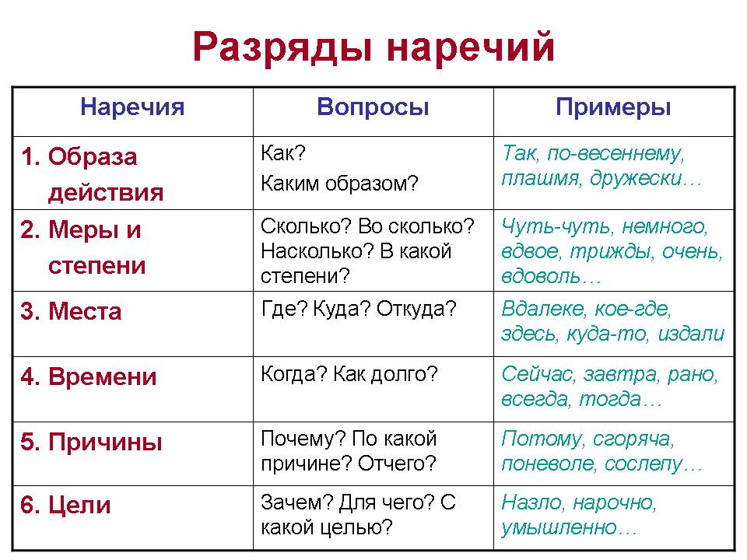
7 класс  Степени сравнения  наречий | 7 класс  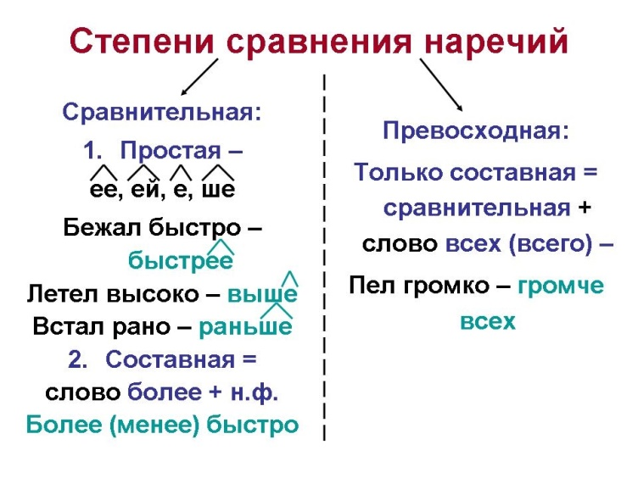
7 класс  Порядок  морфологического разбора наречия | 7 класс  - Часть речи.  - Морфологические признаки:  Постоянные признаки: неизменяемость; степени сравнения (если есть)  - Синтаксическая роль.
7 класс  НЕ с наречиями на -о и -е пишется слитно:  1) если слово без НЕ не употребляется;  2) если наречие с НЕ может быть заменено синонимом без НЕ или близким по значению выражением.  НЕ с наречиями на -о и -е пишется раздельно:  1) если в предложении есть противопоставление с союзом А;  2) если к наречию относятся слова ДАЛЕКО НЕ, ВОВСЕ НЕ, СОВСЕМ НЕ, НИЧУТЬ НЕ, НИСКОЛЬКО НЕ, НИКОГДА НЕ. | 7 класс  Вспомни правило для данной орфограммы  Прыгнул (не)высоко
7 класс  В отрицательных наречиях под ударением пишется приставка НЕ-, а без ударения – НИ-. | 7 класс  Вспомни правило для данной орфограммы  (Ни)куда не уходи
7 класс  В наречиях на -о и -е пишется столько же Н, сколько в прилагательных и причастиях, от которых они образованы. | 7 класс  Вспомни правило для данной орфограммы  Говорил интерес(н,нн)о  Рассказывал взволнова(н,нн)о
7 класс  На конце наречий после шипящих под ударением пишется буква О, без ударения – Е.  Исключение: ещё. | 7 класс  Вспомни правило для данной орфограммы  Горяч_ спорили
7 класс  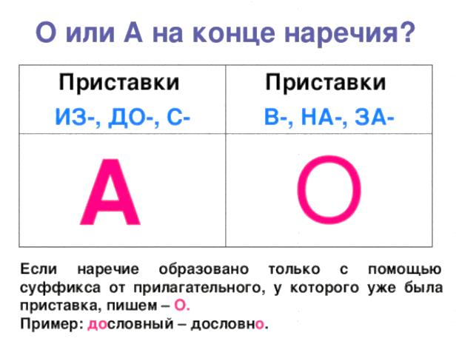 | 7 класс  Вспомни правило для данной орфограммы  Слев_ от дороги
7 класс  Дефис в наречиях пишется после приставок ПО-, В- (ВО-), если в слове есть суффиксы -ОМУ (-ЕМУ), -ЫХ (-ИХ), -И.  Дефис пишется также после приставки КОЕ-, перед суффиксами -ТО, -ЛИБО, -НИБУДЬ; в сложных наречиях, образованных с помощью однокоренных слов или повторением слов. | 7 класс  Вспомни правило для данной орфограммы  Солнце светит (по)весеннему  (Еле)еле идёт
7 класс  После шипящих на конце наречий пишется мягкий знак.  Исключения: уж, замуж, невтерпёж. | 7 класс  Вспомни правило для данной орфограммы  Открыл окна настеж(?)  Уйти проч(?)
7 класс  Категория состояния | 7 класс  I. Самостоятельная часть речи, которая обозначает состояние (природы, окружающей среды, физическое и душевное состояние человека).  II. Не изменяется.  III. Употребляется в предложении без подлежащего в роли сказуемого, выступая часто вместе с такими глаголами, как БЫЛО, БУДЕТ, СТАНЕТ и др.
7 класс  Порядок  морфологического разбора категории состояния | 7 класс  - Часть речи.  - Морфологические признаки:  Неизменяемость.  - Синтаксическая роль.
7 класс  Предлог | 7 класс  I. Служебная часть речи, которая выражает зависимость одних слов от других в словосочетании и предложении.  II. Бывают простые и составные, производные и непроизводные.
7 класс  Производные и непроизводные  предлоги | 7 класс  Производные предлоги образуются путём перехода самостоятельных частей речи в служебные, которые утрачивают при этом своё лексическое значение и морфологические признаки.  К непроизводным относятся предлоги, не образованные из самостоятельных частей речи (без, в, до, для, за, из и др.)
7 класс  Простые и составные  предлоги | 7 класс  Предлоги, состоящие из одного слова – простые (к, с, вблизи, из-за), а состоящие из двух (реже трёх) слов – составные (в течение, в счёт, в связи).
7 класс  Порядок  морфологического разбора предлога | 7 класс  - Часть речи.  (Выписать словосочетание с предлогом)  - Морфологические признаки: неизменяемость; простой или составной; производный или непроизводный.
7 класс  Производные предлоги, образованные на основе наречий, пишутся слитно.  Производные предлоги, образованные из существительных в косвенных падежах с непроизводными предлогами, пишутся:  1) слитно: вследствие («по причине»), наподобие, вроде («подобно»), насчёт («о»), ввиду, вместо, несмотря (на);  2) раздельно: в течение, в продолжение, по причине, в целях, со стороны и др. | 7 класс  Вспомни правило для данной орфограммы  Ждать (в)течение суток  Выйти (на)встречу гостям
7 класс  В предлогах В ТЕЧЕНИЕ, В ПРОДОЛЖЕНИЕ, ВСЛЕДСТВИЕ на конце пишется Е. | 7 класс  Вспомни правило для данной орфограммы  Ошибка вследстви_ невнимательности
7 класс  Союз | 7 класс  I. Служебная часть речи, которая связывает однородные члены, простые предложения в составе сложного, а также предложения в тексте.  II. Бывают простые и составные, сочинительные и подчинительные.
7 класс  Простые и составные  союзы | 7 класс  Союзы, состоящие из одного слова, - простые (и, а, если, когда), а состоящие из двух и более слов, - составные (потому что; не только… но и; так как; как будто).
7 класс  Сочинительные  союзы | 7 класс  Союзы, связывающие однородные члены и равноправные по смыслу простые предложения в составе сложного предложения, которое называется сложносочинённым.  Делятся на три группы: соединительные (и, да(=и), не только… но и, как… так и); противительные (а, но, да(=но), однако (же), зато); разделительные (или, либо, то… то, не то… не то).
7 класс  Подчинительные  союзы | 7 класс  Союзы, связывающие простые предложения в сложном предложении, которое называется сложноподчинённым. В таком предложении одно подчинено по смыслу другому, т.е. от одного предложения к другому можно поставить вопрос.  По значению бывают: 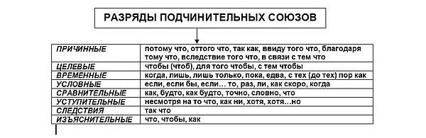
7 класс  Между простыми предложениями в союзном сложном предложении ставится запятая. | 7 класс  Объясни постановку знаков препинания  Пока я любовался высокими деревьями, мои спутники нашли тропинку.
7 класс  Порядок  морфологического разбора  союза | 7 класс  - Часть речи.  (нарисовать схему «Что соединяет этот союз»)  - Морфологические признаки: сочинительный или подчинительный; простой или составной.
7 класс  Союзы также, тоже, чтобы (чтоб) пишутся слитно.  Их следует отличать от сочетаний так же (наречие с частицей), то же, что бы (местоимения с частицами). В этих сочетаниях частицы же, бы, как правило, могут быть опущены или переставлены на другое место.  Союзы также, тоже можно заменить союзом И, а союз чтобы – составным союзом для того чтобы. | 7 класс  Вспомни правило для данной орфограммы  Что(бы) достичь результатов, надо регулярно тренироваться.
7 класс  Частица | 7 класс  Служебная часть речи, которая вносит различные оттенки значения в предложение или служит для образования форм слова.
7 класс  Разряды частиц | 7 класс  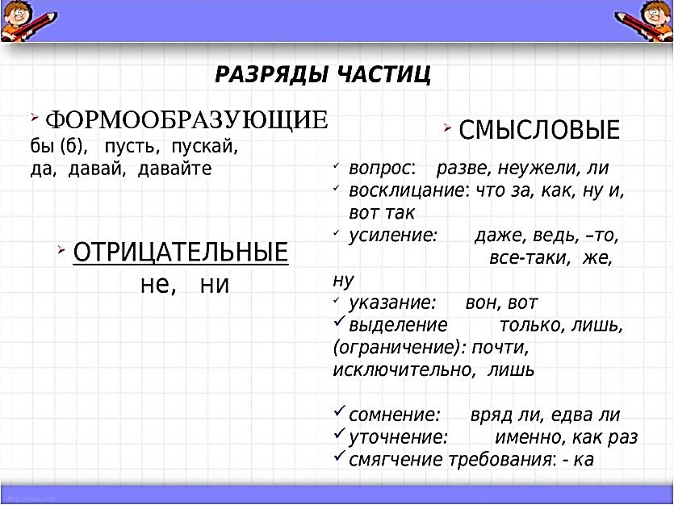
7 класс  Частицы бы, ли, же пишутся раздельно.  Частица –то ко всем словам на письме присоединяется с помощью дефиса.  Частица –ка с глаголами пишется через дефис. | 7 класс  Вспомни правило для данной орфограммы  А мы (то) старались!  Создал (бы) шедевр.  Поди (ка) попляши.
7 класс  Порядок  морфологического разбора  частицы | 7 класс  - Часть речи.  - Разряд.
7 класс  Роль частицы НИ | 7 класс  Частица НИ служит:  1) для выражения отрицания в предложениях без подлежащего (употребляется при сущ. в Род. п.): Кругом ни деревца;  2) для усиления отрицания которое выражено частицей НЕ или словом НЕТ: Нет ни кустика;  3) для выражения утверждения после слов кто, что, как, куда и т.п.: Куда ни поеду, всюду праздник.
7 класс  Междометие | 7 класс  I. Часть речи, которая выражает, но не называет различные чувства и побуждения.  II. Бывают непроизводными и производными.

